В рамках «Недели профориентации» в 8 классе ГБОУ СОШ №3 им. М.Ф. Леонова с. Приволжье был проведен классный час на тему «Повар – это звучит гордо».
Классный руководитель Королева С.В. познакомила учащихся с
- классификацией профессии повар (шеф-повар, повар-кондитер, повар -технолог, повар-кулинар)
- функциональными обязанностями каждой из них;
- личными качествами, необходимыми повару (внимательность, собранность, умение концентрироваться, хорошая память, развитый глазомер, чтобы с легкостью отмерять количество продуктов, наличие развитого вкусового восприятия, тонкого обоняния, эстетического вкуса, творческого начала и т.д.)
- карьерной лестницей (разрядами)
- знаменитыми поварами мира.
Учащиеся попытались самостоятельно перечислить плюсы и минусы данной профессии.
Приняли участие в кулинарной викторине, содержащей 30 несложных вопросов.
На классный час так же была приглашена Каспор Татьяна Михайловна, работающая поваром нашей школы.
Татьяна Михайловна поделилась знаниями в области данной профессии, приводила примеры из собственного опыта работы, отвечала на вопросы учащихся.
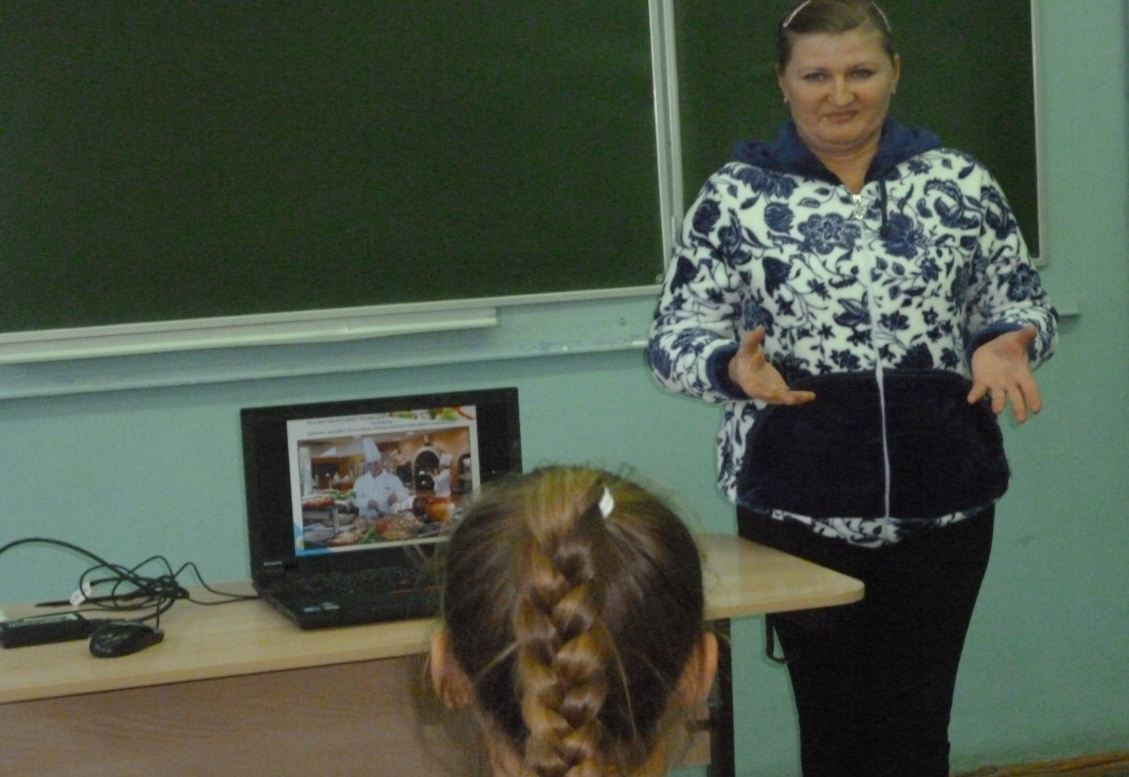
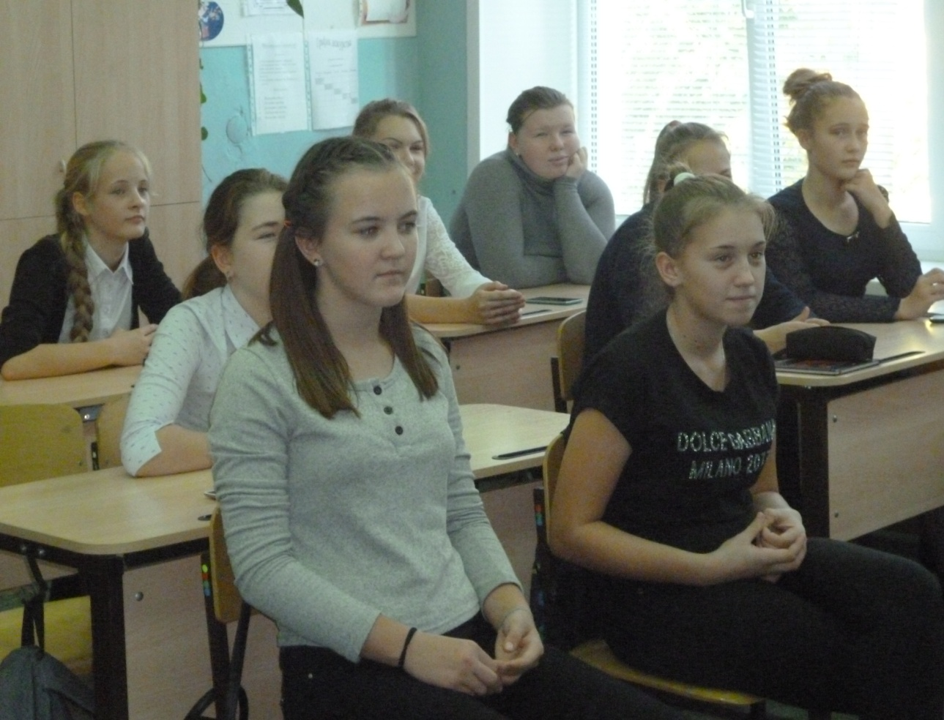
Непосредственно за работой Татьяну Михайлову учащиеся видят каждый день. И у них есть возможность получить урок.
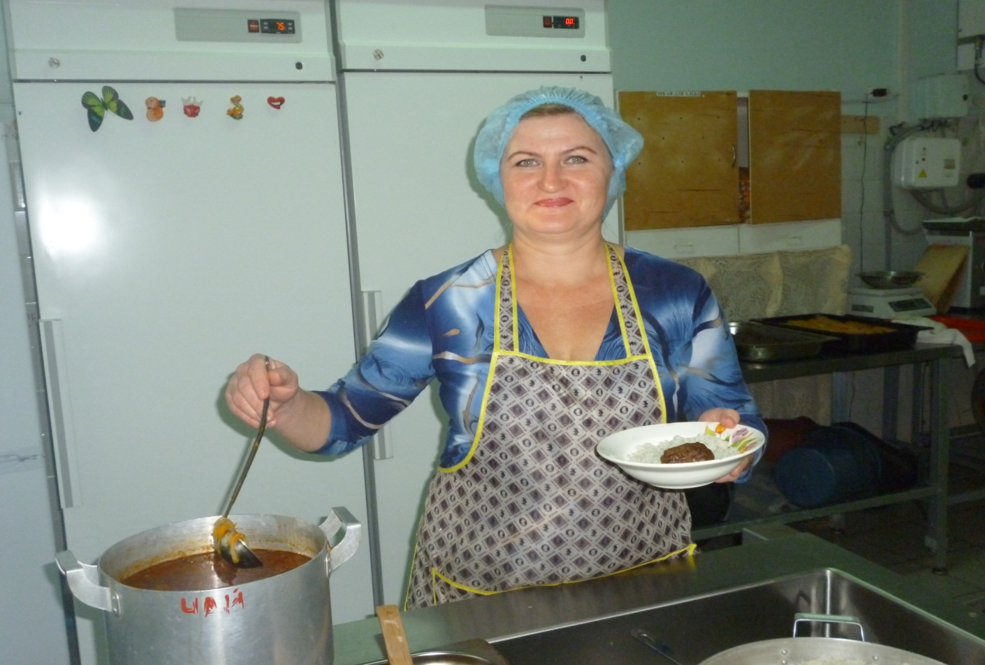
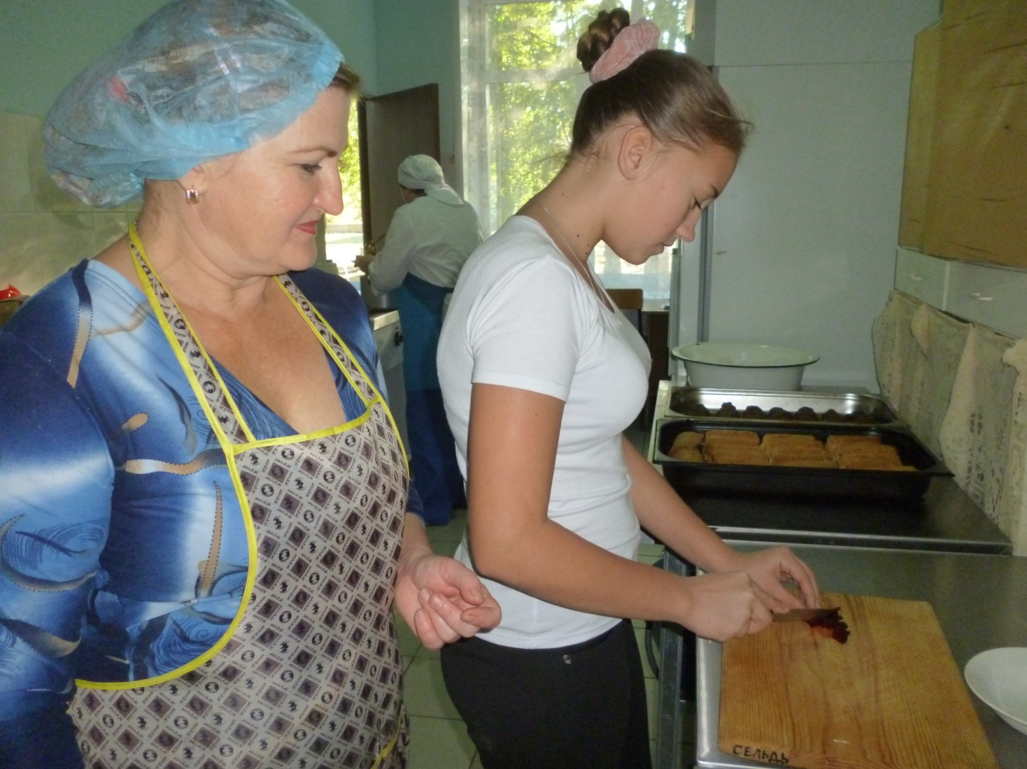
Нарезка овощей для салата
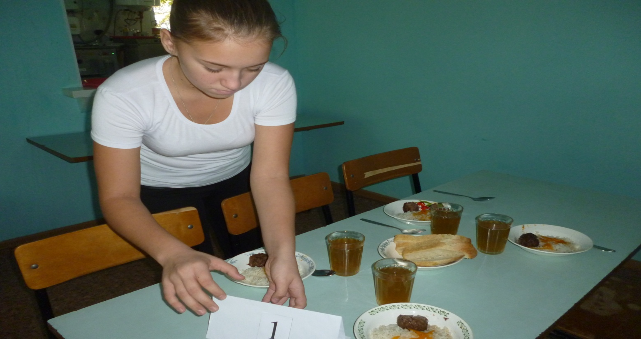
Сервировка стола
